ГАУСО СО «КЦСОН города Каменск-Уральского»
Школа пожилого возраста

По направлению: «Садоводы и огородники»
Тема: «Лук репка за сезон».
Специалист по социальной работе:
Бажкова Людмила Анатольевна

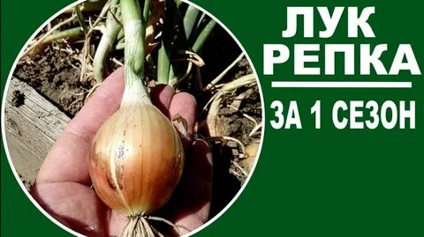

- Преимущества выращивания репчатого лука из семян рассадой.
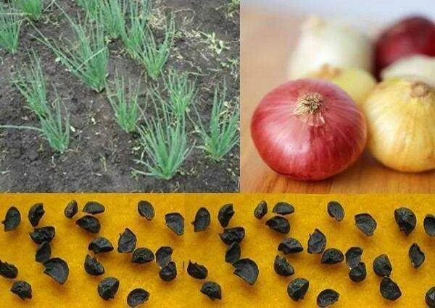
Для размножения используют семена (чернушку), получаемые при выращивании маточной луковицы-репки. Из них выращивают на 2-й год арбажейку или лук-севок. На 3-й год, высаживая лук-севок, получают полноценную луковицу-репку. Очень длительный период для получения полноценной репки, используемой в пищу. Применяя рассадный способ выращивания лука, можно ежегодно снимать урожай лука-репки весом 100-400 грамм (в зависимости от сорта или гибрида).
Рассадный метод выращивания лука из семян значительно удлиняет период хранения луковиц. Однолетний лук не стрелкуется, что способствует получению полноценной репки и ее качественному вызреванию. Такие луковицы могут храниться до 9 месяцев без прорастания и загнивания.
2.Сорта репчатого лука для выращивания лука репки за один сезон.
Из сортов лука можно рекомендовать «Стригуновский», «Ранний розовый», «Однолетний сибирский», «Одинцовец», «Даниловский 301», «Амфора», «Любчик», «Мавка», «Веселка», «Глобус» и др. Хорошие урожаи формируют малозачатковые полуострые сорта репчатого лука: «Каба», «Каратальский», «Краснодарский 35» и др.
В центральных регионах России обеспечивают качественный урожай ранне – или среднеспелые сорта и гибриды лука: «Халцедон», «Лукич», «Неженка», «Дед», «Денвер», «Алонсо F1», «Беннито F1». Из гибридов лука зарубежного производства лучше использовать скороспелые урожайные «Спирит F1», «Стардаст F1», «Ред барон», «Эксибишен F1», «Кэнди F1», «Стерлинг F1», «Копра F1», «Дайтон F1» и др.

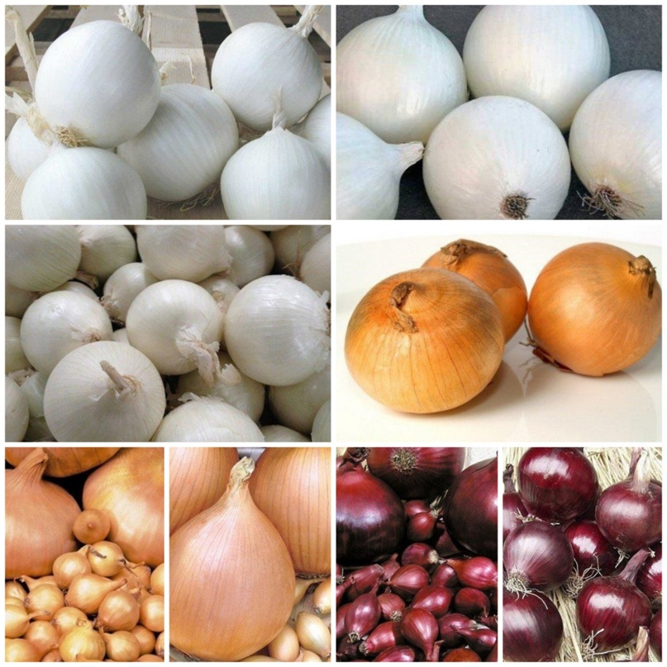
3. Подготовка рассады лука
Посев чернушки проводят в конце марта, в первых числах апреля, чтобы во второй половине мая высадить рассаду лука на постоянное место выращивания в открытый грунт. Лучшим составом грунта является смесь дерновой земли и перегноя с добавлением песка в соотношении 2:2:1. Можно использовать песочно-перегнойную или песочно-компостную (компост должен быть зрелым) смесь в соотношении 2:1. Вместо песка можно использовать биовермикулит или кокосовую стружку, другие почвоулучшители.
4. Подготовка чернушки к посеву.
Все виды обработки семян всегда проводят в теплой воде температурой +25…+30°С. После обработок семена нужно просушить, рассыпав на влаговпитывающем материале. Семена после просушки должны быть сыпучими. Подготовленные емкости или грядки пролить теплой водой и на следующий день во влажную почву начать посев.
5.Посев семян лука на рассаду. На разровненной поверхности влажной почвы нарезают бороздки глубиной 1,5-2,0 см и шириной между рядками 5-7 см. Норма посева составляет 15-20 г/кв. м площади. Разложенные в бороздки семена лука сверху засыпают зрелым мелким перегноем, песком или грунто заменителями (вермикулитом и др.). Проливают теплой водой через мелкое ситечко. Накрывают пленкой и располагают в помещении с температурой воздуха в пределах +18…+25°С.
6. Уход за рассадой лука.
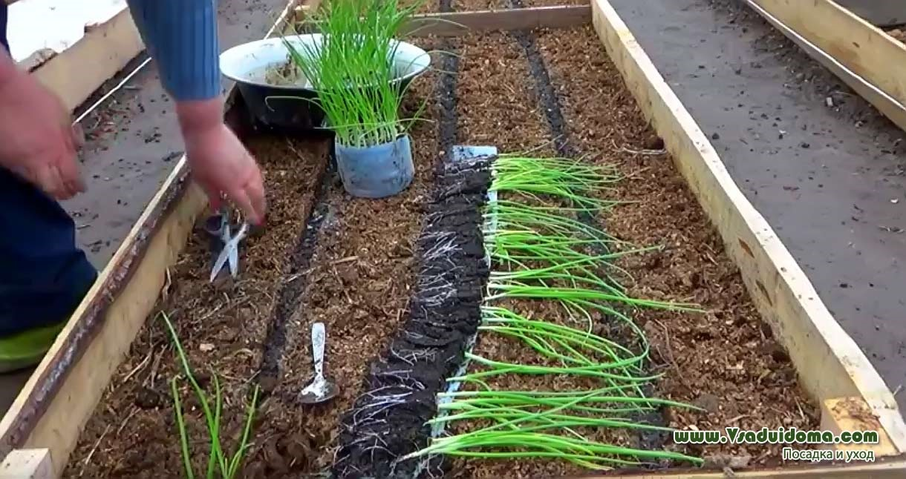
Световой день после всходов должен составлять не менее 15-18 часов для северных и 13-15 часов для южных сортов лука репчатого. Примерно за 2 недели до высадки рассады в грунт длину светового дня укорачивают до 10-12 часов. Этот прием положительно повлияет на созревание луковичной репки.
Через 40-45 дней рассаду начинают закалять, вынося днем на веранду или свежий воздух. Рассаду берегут от прямых солнечных лучей.
7. Высадка рассады лука в грунт.
При достижении рассадой возраста 50-60 дней ее пересаживают в грунт. Более ранняя или более поздняя высадка отрицательно скажется на укоренении растений, увеличится падёж. Пересадку рассады лука проводят в сухую теплую погоду в заранее подготовленную грядку. Перед высадкой проводят сортировку рассады, оставляя только развитые сеянцы 13-16 см высоты с 3-4 настоящими листовыми перьями здорового зеленого цвета. Если саженцы выбраны пучками, то их разделяют на отдельные растения. Чтобы не повредить корешки при разделении растений, уплотненный комок почвогрунта на корнях можно легким покачиванием отмыть в воде. Недоразвитую и поврежденную рассаду в пересадке не используют.

8.Уход за рассадой лука в открытом грунте.

Дальнейший уход за растениями сводится к поддержанию почвы в чистом от сорняков состоянии, прореживании (особенно, если высадка проводилась пучками по 2-3 растения с целью получения свежей зелени при прорывке), полива, подкормок и защиты от болезней и вредителей.
Источник: https://www.botanichka.ru/article/vyirashhivanie-luka-repki-rassadoy-iz-semyan-za-sezon/

